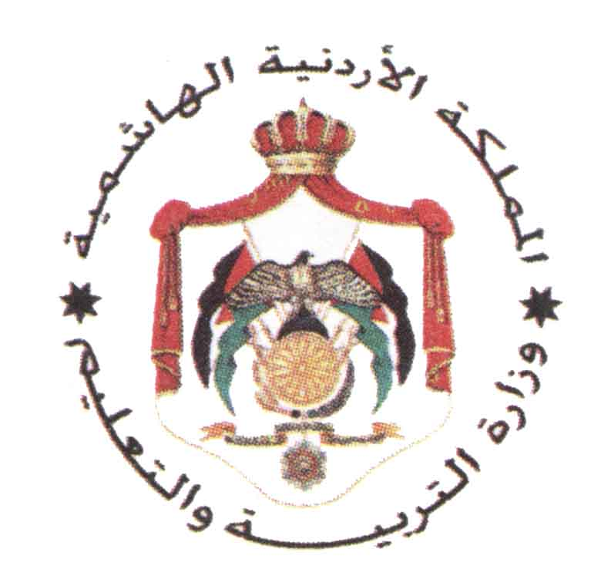
بسم الله الرحمن الرحيم
مديرية التعليم الخاص في محافظة العاصمة
مدارس الإسلامية
امتحان الشهر الثاني /الفصل الثاني
للعام الدراسي 2017 /2018 م

الاسم : المبحث : التربية الاسلامية
الصف : الرابع ب اليوم : الخميس
زمن الامتحان: حصة واحده التاريخ : 19/4/2018
رقم السؤال | 1 | 2 | 3 |  |  | عدد الاسئلة | عدد الصفحات  العلامة النهائية  20
العلامة العظمى | 4 | 8 | 6 |  |  | 3 | 2
علامة الطالب

السؤال الاول :بناءً على دراستك لحديث كلمتان خفيفتان على اللسان اجيبي عما يلي :
1.اكملي قول الرسول الله صلى الله عليه وسلم : ( كلمتانحبيبتان الى الرحمن _____________________

___________________________________________________________ ) (علامتان)

2.راوي الحديث الشريف هو ________________________________ علامة واحدة)

3.ورد لفظ الرحمن في الحديث الشريف للدلالة على __________________________(علامة واحدة)

السؤال الثاني : املئي الفراغ بما هو مناسب : ( 8 علامات )
1. اكملي قوله تعالى (هلْ أَتَاكَ حَدِيثُ الْغَاشِيَةِ______________________________________

__________________________________________________________________

__________________________________________________________________

_______________________________________________ وَزَرَابِيُّ مَبْثُوثَةٌ )(3 علامات)

2. معنى متعبة ___________ و شوك مر __________ كما ورد في سورة الغاشية. ( علامتان )

3.العظيم اسم من اسماء الله تعالى يعني _______________________________________

____________________________________________________________ (علامة واحدة)

4. عمل داود _{عليه السلام} بـ ______________ و الصحابي عبدالرحمن بن عوف _{رضي الله عنه} بـ ____________ (علامتان)

السؤال الثالث : بناءً على دراستك لدرس الصيام املئي الشكل بما هو مناسب : 6 علامات
اسم الباب الذي يدخله الصائم:
تعريفه :

الصيام

الأشهر الهجرية هي

من آدابه :

الاستغفار سلاح المؤمن

استغفر الله العظيم

دُعائي لَكن بالتوفيق طالباتي الحبيبات
أُحبـــــــكن في الله

